能源國家型科技人才培育計畫簡介

一、計畫依據：
2009年我國擬定能源國家型計畫，提出3＋1規劃主軸，即「能源科技策略」、「能源技術」、「節能減碳」以及「人才培育及輔導」四項，期能達成「能源、環保與經濟」政策目標。其中「人才培育與輔導」的主要任務有：
- 提升全國國民的節能減碳素養；
- 自學校與社會教育體系中深化教育；
- 加強專業人才的國際交流機會；
- 建立節能減碳相關技術規範，輔導產業與機關學校推動節能減碳。
本計畫人才培育需長時程及跨領域、跨部會的合作，深化教育內涵與提供配套制度，方能達成。為將落實能源人才培育，本計畫規劃由國內教育體系進行能源人才培育工作，藉由大專校院及K-12系統傳遞能源知識，並以能源國家型科技計畫辦公室為四項能源主軸之溝通與協調平台，配合其統籌規劃，與其他三大主軸相互連結與資源共享，創造最大效益。

能源國家型計畫架構圖
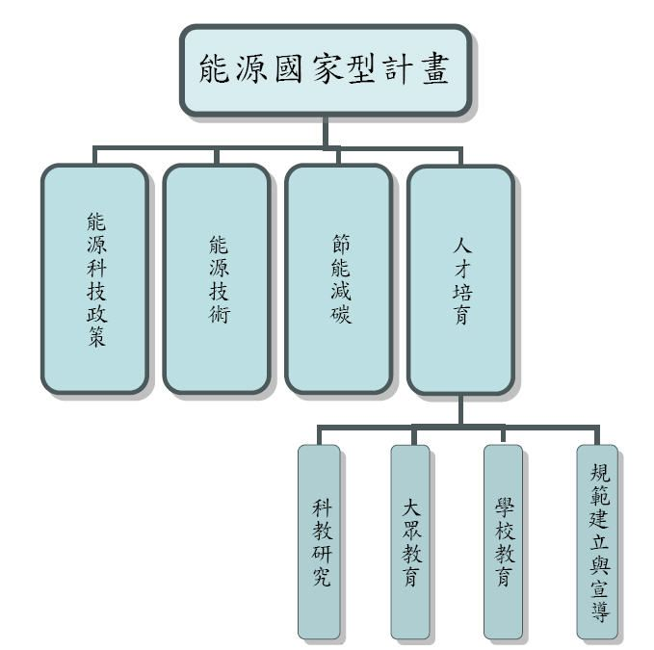

二、計畫目標及內容概述：
「能源國家型科技人才培育計畫」為推動節能減碳與能源基礎教育、深化能源科學教育及培育科技人才，有效達成節能減碳、提升生活素養及培育科技人才目標。各項具體做法包括：
- 推動節能減碳與能源科技教育基礎研究，厚植科技競爭力。
- 深耕學校能源科技教育。
- 延攬與培育優質能源科技人才。
- 推廣大眾能源科技教育、提升全國國民的節能減碳素養。
為達到上述目標，本計畫將從K-12之全民節能減碳素養提升到大專人才能源專業能力提升，由「點」逐漸發展到「面」，以達到優質能源專業人才培養，期能達成能源教育全面化落實。

本計畫特於「能源國家型科技人才培育計畫」項下規劃推動「大專人才培育計畫」及「K-12人才培育計畫」。將規劃透過大專院校所開設通識課程、專業課程及活動設計，培育大專人才節能減碳及能源基礎教育，並就其所需具備專業內涵進行定位，提升能源技術研究開發及專業能力，且協助K-12人才培育計畫深耕K-12能源基礎教育工作。K-12人才培育計畫主要推動重點為K-12能源教育，首重能源公民素養及未來潛在能源科技人才之培育，透過相關能源素養與能源科技關鍵能力，導引能源教育課程、教學與評鑑，建立網絡化能源教育諮詢及輔導機制，增進全國K-12能源科技教育知能，並與大專人才培育計畫合作培訓K-12種子教師，以傳播能源基礎教育。

大專人才培育計畫項下將成立「大專人才培育資源中心」，以作為往後計畫相關事務推動之平台；K-12人才培育計畫將於22個縣市成立「國中小能源教育推動中心」及5個「高中職能源教育推動中心」，作為K-12教育推廣之平台，計畫架構如下所示。
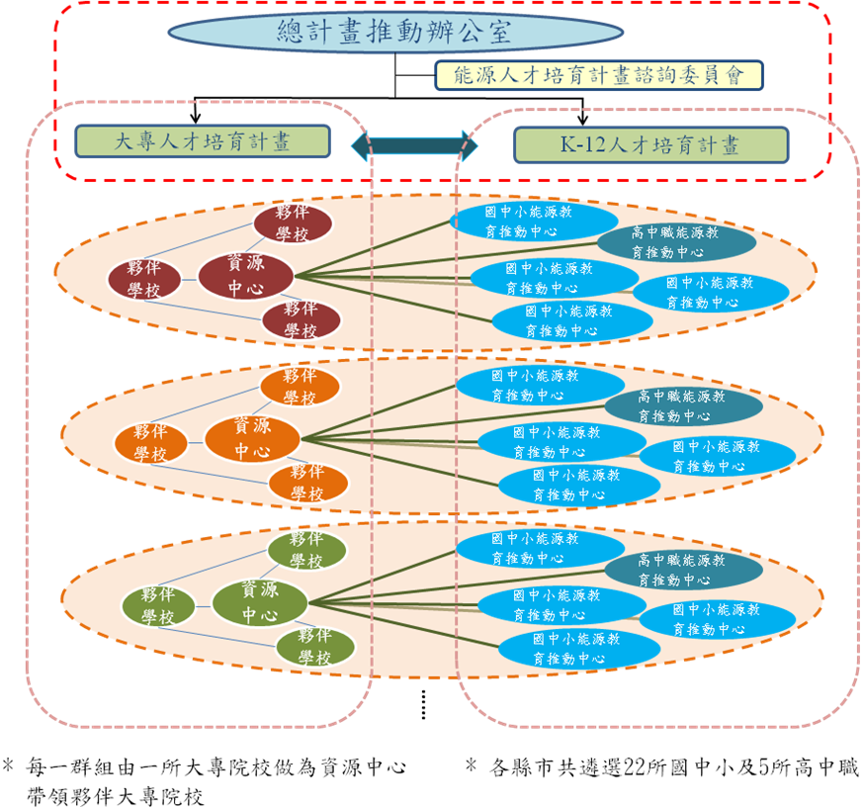
能源國家型科技人才培育計畫組織架構

